7класс
Английский язик
Тема 3.
Урок №19.
Тема. Внешность моего друга.
Цель: формировать умения и навыки построения предложения для описания внешности. Посмотрите, как мы описываем человека на родном языке.
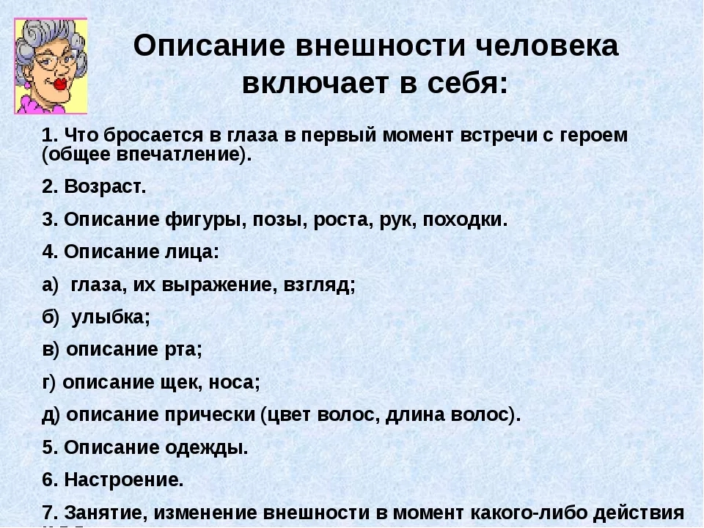
А теперь посмотрите, как описывают человека на английском языке. Если русский язык позволяет менять местами прилагательные описывающие существительное и смысл предложения от этого не пострадает, то в английском языке есть строгий порядок прилагательных. Посмотрите, как англичане описывают человека.
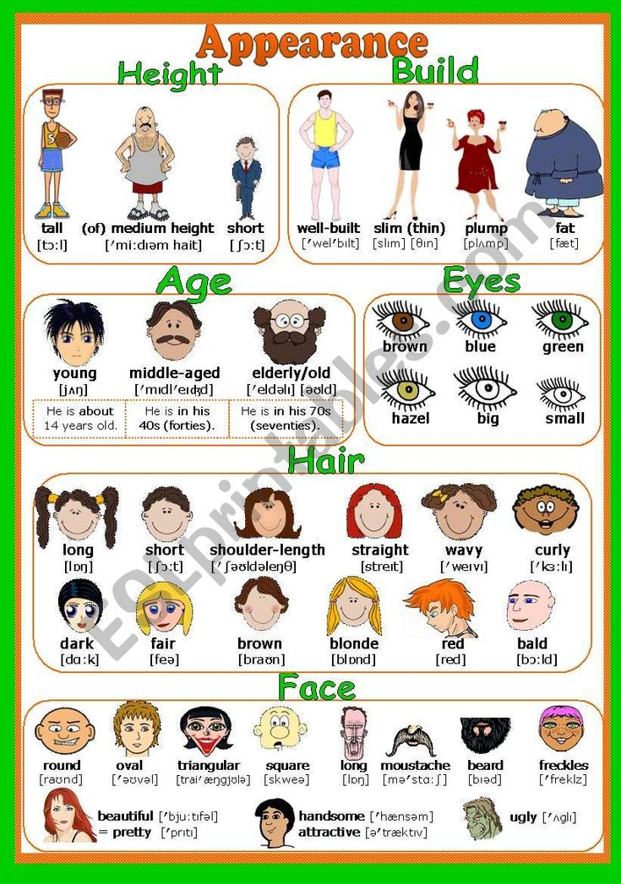
1 Работа с учебником. Стр 28. Посмотрите на героев. Опишите их на родном языке, согласно таблице указанной выше. УСТНО.
2. Посмотрите на табличку описания героев на английском языке. Стр 28 упр 2
3. УСТНО опишите одного из героев на стр 28 пользуясь табличками.
4. Задание на контроль. Найдите в диалоге слова касающиеся внешности и выпишите их в тетрадь с переводом. Пример: Short boy – невысокий мальчик. Фото присылать в личные сообщения, или в группу.

